«УТВЕРЖДЕНО»
Решением Совета Общественной палаты г.о. Королев Московской области
от 22.10.2019 протокол № 21

АКТ
общественной проверки
на основании плана работы Общественной палаты г.о. Королев
в рамках городской программы «Светлый город» и комплексного общественного контроля проведен осмотр установки опор наружного освещения по ул. Дурылина (мкр. Болшево)

Сроки проведения общественного контроля: сентябрь 2019-10.10.2019 г.
Основания для проведения общественной проверки: реализация городской программы «Светлый город».
Форма общественного контроля: мониторинг
Предмет общественной проверки: установка опор наружного освещения по ул. Дурылина от церкви Космы и Домиана до Воскресной школы

Состав группы общественного контроля:
Члены комиссии «По ЖКХ, капитальному ремонту, контролю за качеством работы управляющих компаний, архитектуре, архитектурному облику городов, благоустройству территорий, дорожному хозяйству и транспорту» Общественной палаты г.о. Королев:
- Белозерова Маргарита Нурлаянована – и.о. председателя комиссии
- Якимова Варвара Владиславовна – член комиссии

Мониторинг показал:
- На ул. Дурылина (мкр. Болшево) от церкви Космы и Домиана до Воскресной школы были проведены работы по устройству новой сети уличного освещения.
- Ранее на данном участке наружное освещение отсутствовало.
- Все установленные опоры работают в полноформатном режиме.

Группа общественного контроля установила:
В ходе общественного контроля замечаний к установке опор наружного освещения не выявлено. С установкой опор наружного освещения на участке ул. Дурылина от церкви Космы и Домиана до Воскресной школы стало безопасно ходить в вечернее время. Местные жители, родители учеников Воскресной школы, а также постоянные прихожане храма Космы и Домиана очень довольны тем, что на улице стало светло и комфортно.

И.о. председателя комиссии «По ЖКХ, капитальному ремонту, контролю за качеством работы управляющих компаний, архитектуре, архитектурному облику городов, благоустройству территорий, дорожному хозяйству и транспорту» Общественной палаты г.о.Королев | М.Н. Белозерова

Приложение

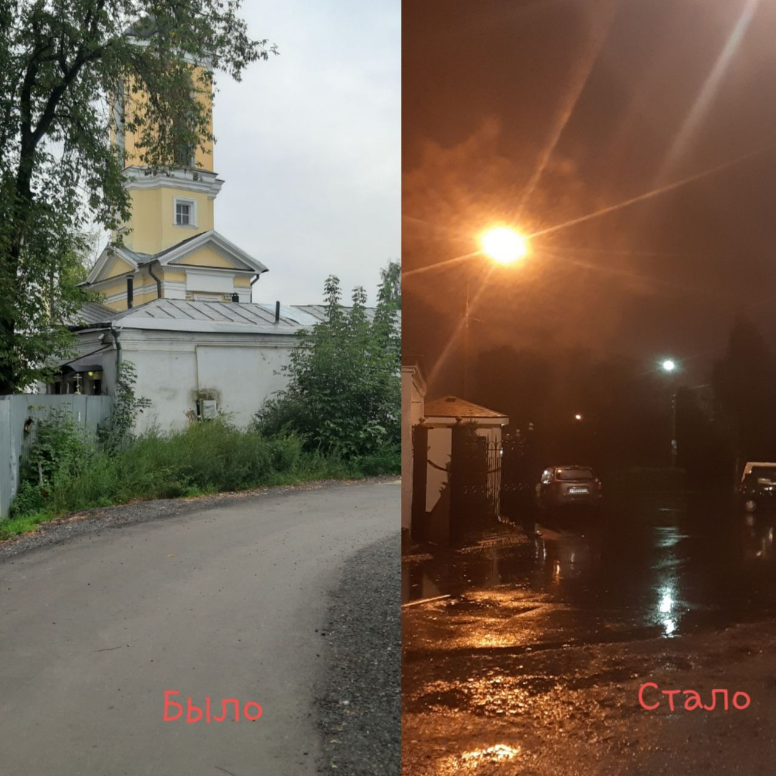

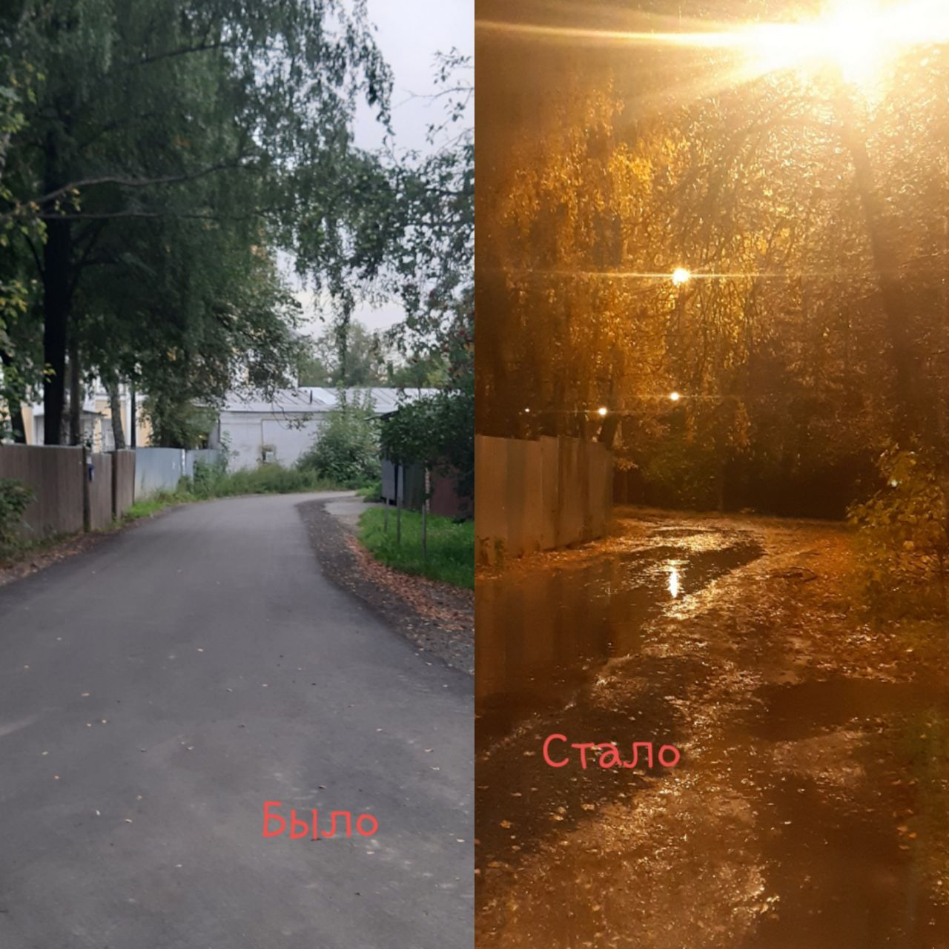

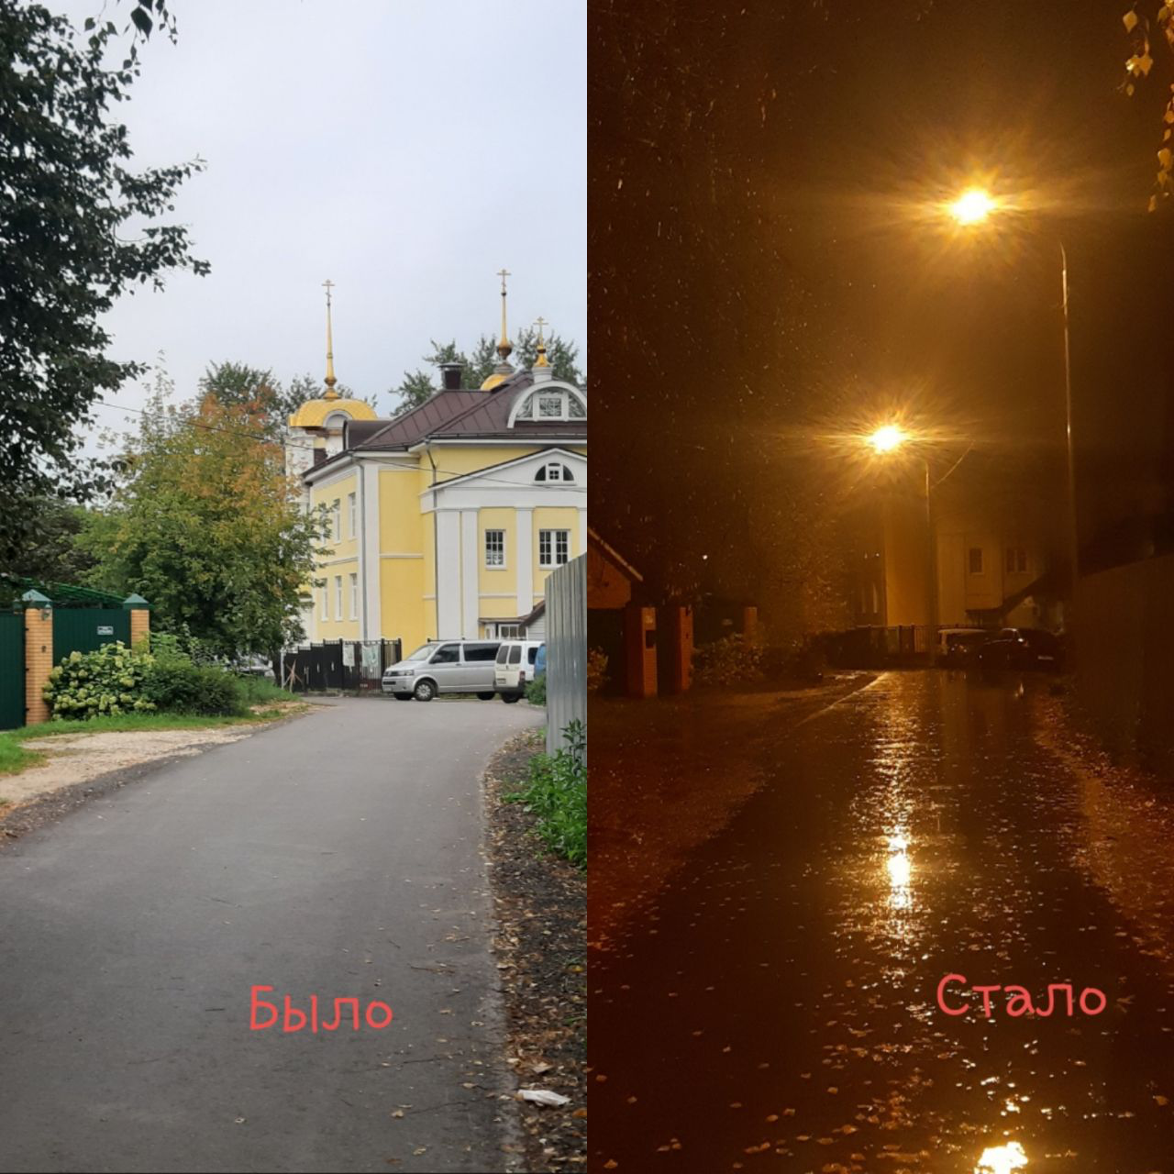

Прилыпек0хз5ел 9 –и

